Практика Eltex
Отчет по лабораторной работе 4

1. Для заданной на схеме сети выполнить планирование и документирование адресного пространства, назначить статические адреса

Перед началом работы создадим план для нашей сети. Схема сети:
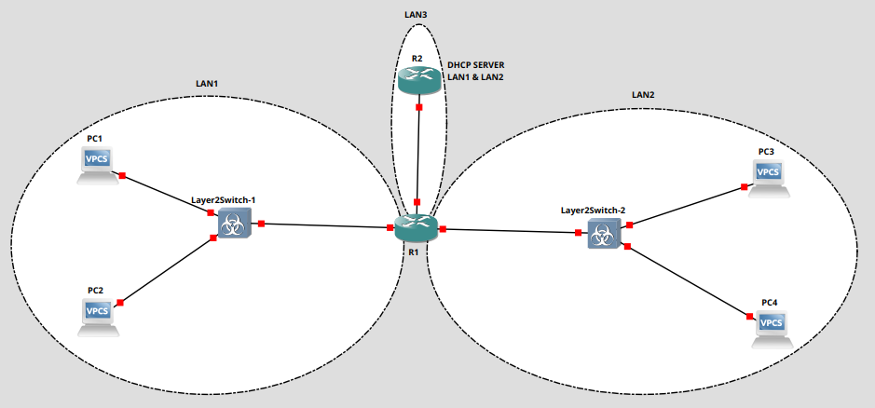
IP-план
IP-адрес | Примечание
172.16.0.0/24 | Управление
172.16.0.1 | Шлюз R1
172.16.0.2 | DHCP сервер R2
172.16.0.3 | Layer2Switch-1
172.16.0.4 | Layer2Switch-2
172.16.1.0/24 | LAN1
172.16.1.1 | Шлюз R1
172.16.1.2-172.16.1.254 | Пользователи
172.16.2.0/24 | LAN2
172.16.2.1 | Шлюз R1
172.16.2.2-172.16.2.254 | Пользователи
172.16.3.0/24 | LAN3
172.16.3.1 | Шлюз R1
172.16.3.2 | DHCP сервер R2

Настроим интерфейсы на маршрутизаторе Router1:

Переведем интерфейсы в состояние up:

Router1# conf t
Router1(config)# int fa0/0
Router1(config-if)# no shutdown
Router1(config)# int fa1/0
Router1(config-if)# no shutdown
Router1(config)# int fa2/0
Router1(config-if)# no shutdown

Настроим интерфейсы согласно IP плану:

Router1# conf t
Router1(config)# int fa0/0
Router1(config-if)# description LAN1
Router1(config-if)# ip address 172.16.1.1 255.255.255.0

Router1(config)# int fa1/0
Router1(config-if)# description LAN3
Router1(config-if)# ip address 172.16.3.1 255.255.255.0

Router1(config)# int fa2/0
Router1(config-if)# description LAN2
Router1(config-if)# ip address 172.16.2.1 255.255.255.0

Настроим маршрутизатор Router1 как агента DHCP-relay на интерфейсе, ведущем к сетям LAN1 и LAN2:

Router1(config)# int fa0/0
Router1(config-if)# ip helper-address 172.16.3.2

Router1(config)# int fa2/0
Router1(config-if)# ip helper-address 172.16.3.2

Настроим интерфейс на маршрутизаторе Router2:

Переведем интерфейс в состояние up и настроим IP-адрес:

Router2# conf t
Router2(config)# int fa0/0
Router2(config-if)# no shutdown
Router2(config-if)# description LAN3
Router2(config-if)# ip address 172.16.3.2 255.255.255.0

2. Настроим DHCP-сервер на маршрутизаторе Router2 для обслуживания пулов адресного пространства подсетей LAN1 и LAN2

Исключим из глобальной конфигурации IP-адреса интерфейсов маршрутизатора Router1, предназначенные для сетей LAN1 и LAN2:

Router2#conf t
Router2(config)# ip dhcp excluded-address 172.16.1.1
Router2(config)# ip dhcp excluded-address 172.16.2.1

Создадим пул адресов для сети LAN1:

Router2# conf t
Router2(config)# ip dhcp pool LAN1
Router2(dhcp-config)# network 172.16.1.0 255.255.255.0
Router2(dhcp-config)# default-router 172.16.1.1

Создадим пул адресов для сети LAN2:

Router2# conf t
Router2(config)# ip dhcp pool LAN2
Router2(dhcp-config)# network 172.16.2.0 255.255.255.0
Router2(dhcp-config)# default-router 172.16.2.1

3. Настроим статическую маршрутизацию между сетями

Настроим статические маршруты в подсети LAN1 и LAN2 на маршрутизаторе Router2:

Router2# conf t
Router2(config)# ip route 172.16.1.0 255.255.255.0 172.16.3.1
Router2(config)# ip route 172.16.2.0 255.255.255.0 172.16.3.1

4. Проверить работоспособность протокола DHCP и маршрутизации, выполнив ping между всеми VPC

Проверим работоспособность DHCP сервера через PC:

Выполним ping с PC1 на PC3 и PC4:

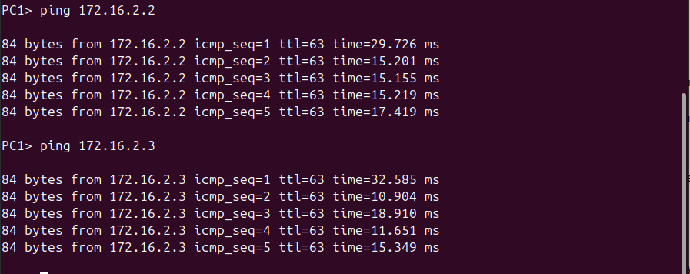
Выполним ping с PC3 на PC1 и PC2:

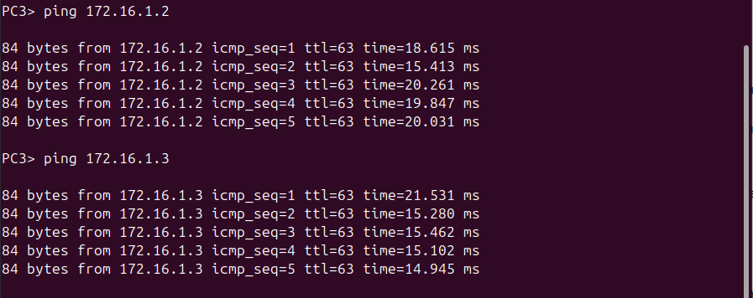
Видно, что DHCP-сервер выдал адреса компьютерам согласно их подсети и обозначил им gateway. Обе подсети могут общаться друг с другом.

5. Перехватить в wireshark диалог PC с сервером DHCP

Перехватим диалог PC1 с сервером DHCP:

Пошлем запрос с PC1 на DHCP-сервер. В качестве IP-адреса отправителя ставится адрес по умолчанию 0.0.0.0, в качестве адреса получателя широковещательный адрес 255.255.255.255.
В качестве MAC-адреса отправителя ставится MAC-адрес PC1, в качестве адреса получателя ставиться широковещательный MAC-адрес. Далее данный пакет отправляется как широковещательный запрос на DHCP-сервер. Данный этап называется Discover.
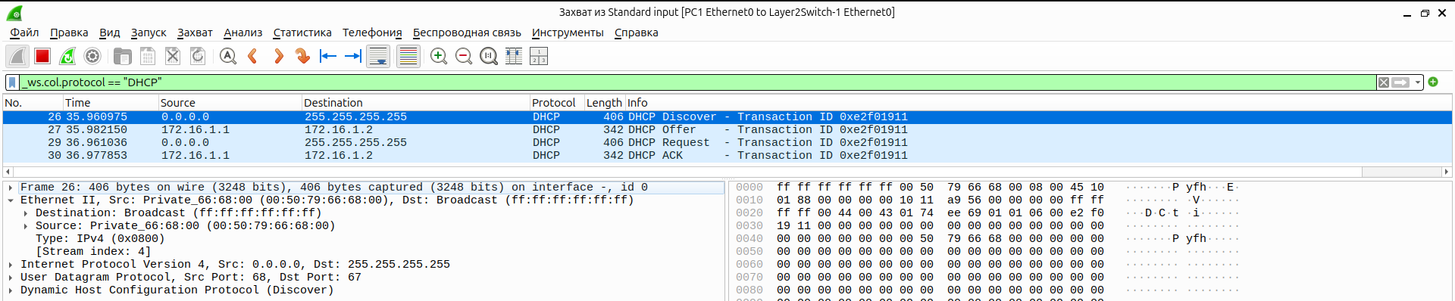
Попадая на маршрутизатор, для пакета устанавливается MAC-адрес отправителя как MAC-адрес маршрутизатора Router1, в качестве MAC-адреса получателя MAC-адрес Router2, для IP-адреса отправителя ставится IP-адрес шлюза той сети, с которой пришел пакет, в качестве IP-адреса получателя IP-адрес маршрутизатора Router2. При этом MAC-адрес PC1, указанный внутри заголовка DHCP, не изменяется.
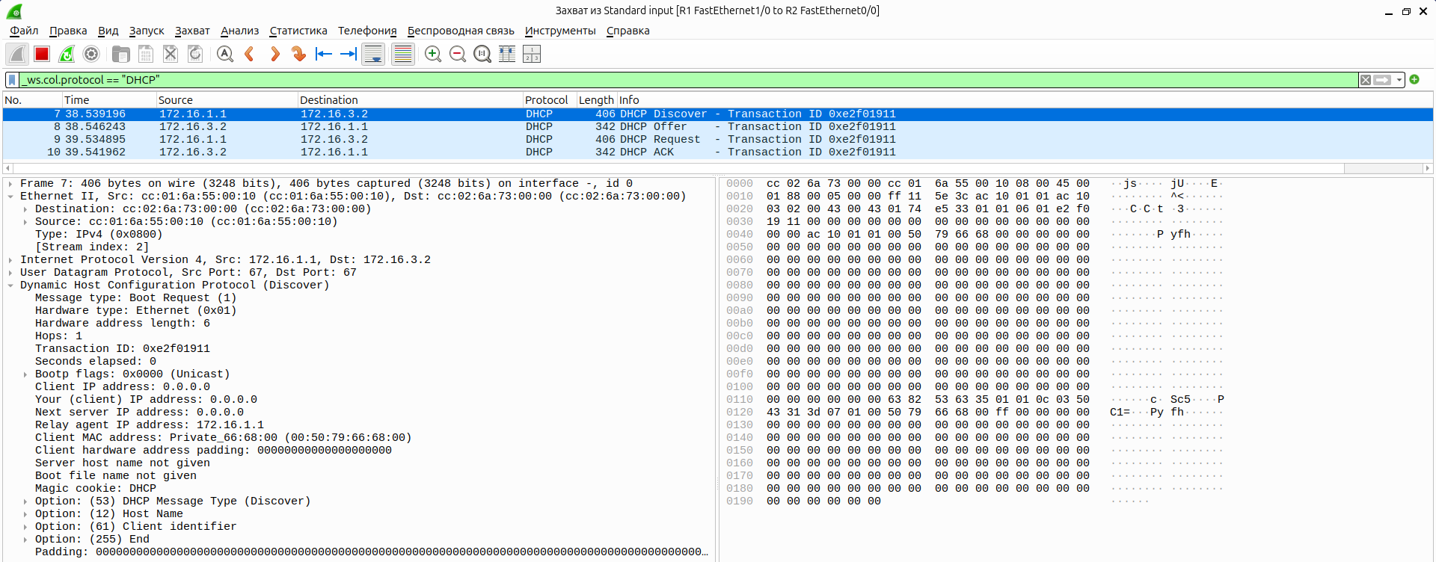
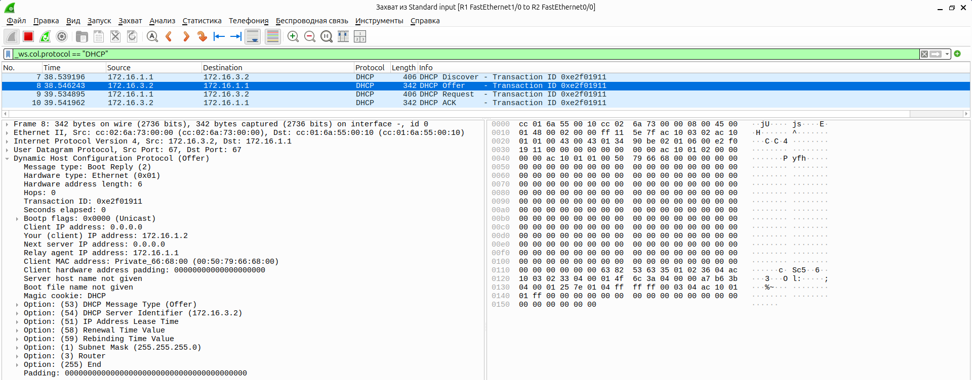
В ответ на данный пакет Router2 посылает Offer: данный пакет содержит IP-адрес, который DHCP-сервер предлагает PC1:
После того, как PC1 получает данный адрес, он отправляет Request, в котором соглашается на полученный от DHCP-сервера IP-адрес. В качестве MAC-адреса получателя стоит MAC-адрес маршрутизатора Router2:
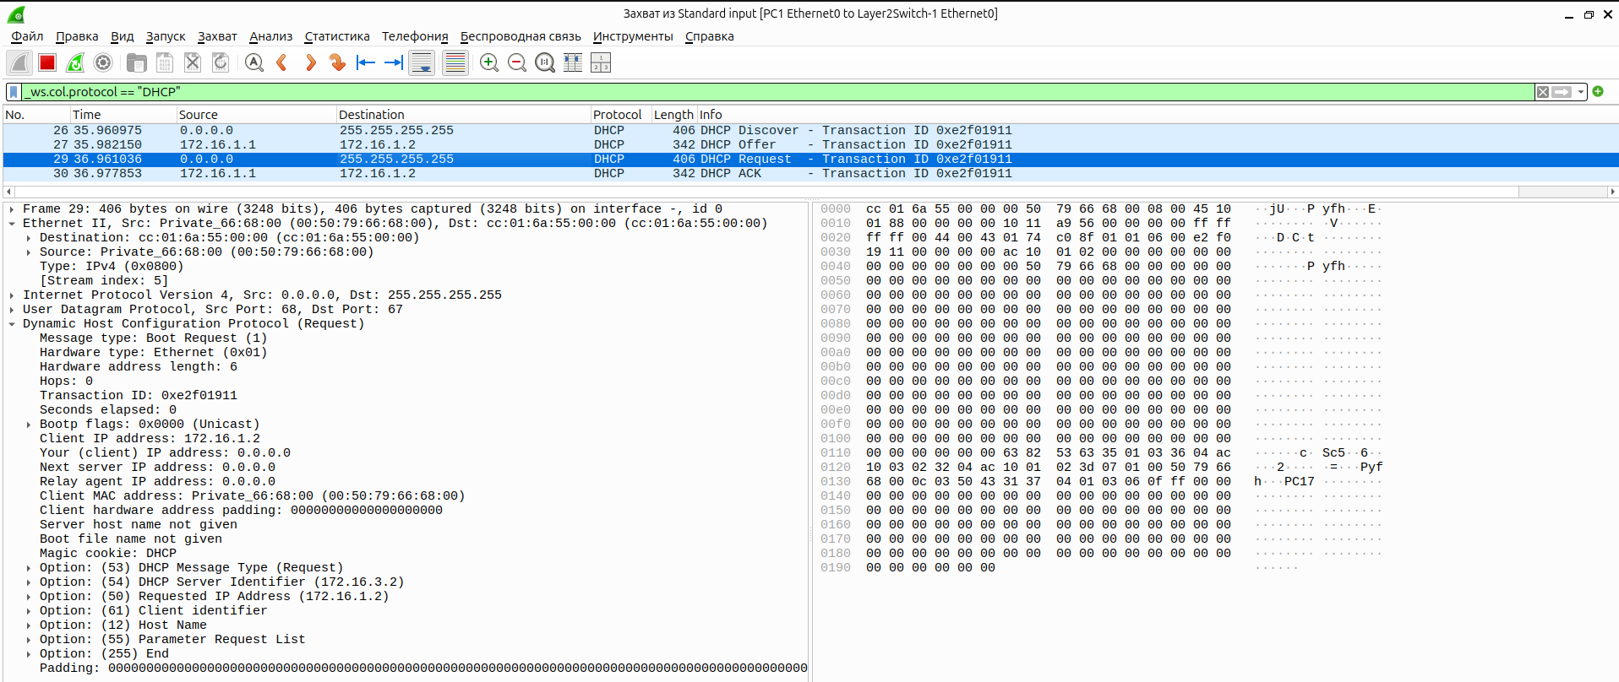
Получив данный пакет, DHCP-сервер генерирует ACK, тем самым закрепляя данный IP-адрес за MAC-адресом PC1 в своей DHCP-таблице. Получив данное сообщение, PC1 так же закрепляет за собой полученный IP-адрес:
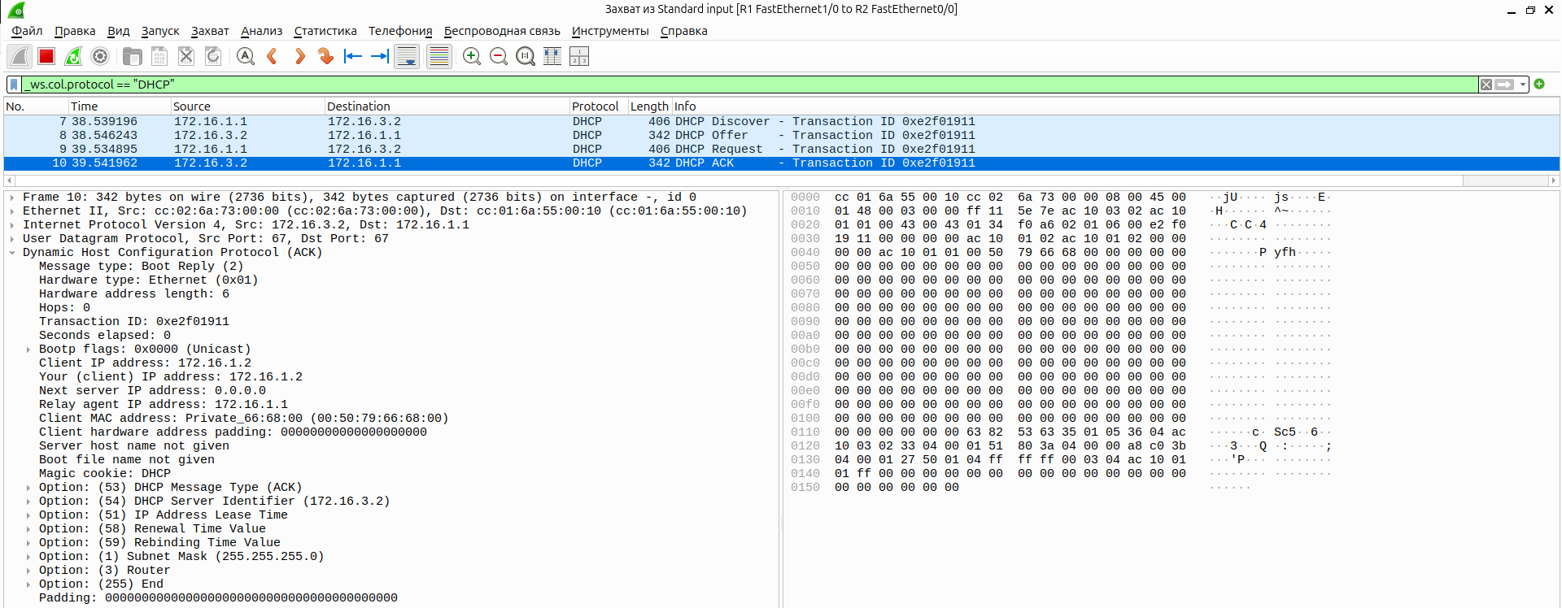
Конфигурация всех устройств находится в файлах Router*-conf.conf.

